TRƯỜNG ĐẠI HỌC HỌC VĂN LANG

**KHOA CÔNG NGHỆ THÔNG TIN**



**BÁO CÁO ĐỒ ÁN MÔN HỌC**

**LẬP TRÌNH PYTHON NÂNG CAO**

NGÀNH: CÔNG NGHỆ THÔNG TIN

***Tên Đồ án:***

**Tổng hợp 3 bài tập python nâng cao**

**SVTH: Hồ Viết Hiếu**

**MSSV: 2174802010362**

**GVHD: Huỳnh Thái Học**

Tp. Hồ Chí Minh – năm 2024

Mục Lục

Table of Contents

**Chương 1 : Tổng quan1**

1.Mục tiêu của đồ án2

2. Lý do chọn đề tài3

3.Phạm vi thực hiện 3

4.Phương pháp thực hiện 3

5.Kết quả mong đợi 3

**Chương 2: Kết Luận4**

**Chương 3: Demo5**

Câu 1: Xây dựng ứng dụng tính toán đơn giản5

Câu 2: Xây dựng application quản lý 8

Câu 3: Xây dựng web quản lý 15

**Chương 4: Tài liệu tham khảo23**

LỜI CẢM ƠN

Viết một báo cáo đồ án môn học là một trong những việc khó nhất mà chúng em phải hoàn thành trong quá trình học một môn học. Trong quá trình thực hiện đề tài chúng em đã gặp rất nhiều khó khăn và bỡ ngỡ. Nếu không có những sự giúp đỡ và lời động viên chân thành của nhiều người có lẽ chúng em khó có thể hoàn thành tốt tiểu luận này. Đầu tiên chúng em xin gửi lời biết ơn chân thành đến thầy Huỳnh Thái Học,người trực tiếp hướng dẫn chúng em hoàn thành tiểu luận này.Những ý kiến đóng góp của thầy là vô cùng hữu ích, nó giúp chúng em nhận ra các khuyết điểm của đồ án. Cảm ơn thầy và các bạn trường Đại học Văn Lang là những người đã cùng nhóm em sát cánh và trải nghiệm để hoàn thành đồ án môn học.

Chương 1 : Tổng quan

1. **Mục tiêu của đồ án**  
   Trình bày mục tiêu chính mà đồ án hướng tới. Ví dụ:  
   "Đồ án này được thực hiện nhằm ứng dụng kiến thức lập trình Python nâng cao để giải quyết các bài toán thực tiễn, cụ thể qua ba bài tập được chọn lọc, bao gồm tính toán cơ bản, quản lý cơ sở dữ liệu, và xây dựng ứng dụng web quản lý."
2. **Lý do chọn đề tài**  
   Đề cập lý do tại sao bạn chọn thực hiện các bài tập này, chẳng hạn:  
   "Các bài tập này không chỉ giúp củng cố kiến thức mà còn phát triển kỹ năng giải quyết vấn đề thực tiễn, đáp ứng các yêu cầu công việc trong ngành công nghệ thông tin."
3. **Phạm vi thực hiện**  
   Giới thiệu sơ lược về phạm vi và các tính năng chính đã được phát triển trong đồ án. Ví dụ:
   * Bài 1: Ứng dụng tính toán với các phép toán cơ bản và hàm lượng giác.
   * Bài 2: Ứng dụng quản lý cơ sở dữ liệu với các chức năng thêm, sửa, xóa, tìm kiếm và điều hướng.
   * Bài 3: Xây dựng ứng dụng web quản lý người dùng, kết nối cơ sở dữ liệu và các chức năng tương tự.
4. **Phương pháp thực hiện**  
   Nêu các phương pháp, công cụ và kỹ thuật đã sử dụng:
   * Ngôn ngữ lập trình: Python.
   * Công nghệ cơ sở dữ liệu: PostgreSQL.
   * Framework/web tools: Flask/Django (tùy chọn).
5. **Kết quả mong đợi**  
   Xác định các kết quả mà bạn mong đạt được từ đồ án, ví dụ:  
   "Hoàn thiện các ứng dụng với giao diện thân thiện, đầy đủ chức năng, và đạt yêu cầu môn học."

Chương 2 : Kết luận

Sau quá trình nghiên cứu và thực hiện, đồ án đã đạt được các mục tiêu đề ra ban đầu. Các bài toán thực tế được giải quyết thông qua ứng dụng lập trình Python nâng cao, giúp củng cố và mở rộng kiến thức chuyên môn. Đặc biệt, việc xây dựng ứng dụng quản lý cơ sở dữ liệu và ứng dụng web không chỉ mang tính thực tiễn cao mà còn đóng vai trò quan trọng trong việc phát triển các kỹ năng cần thiết cho ngành công nghệ thông tin.

Tuy nhiên, trong quá trình thực hiện, đồ án vẫn còn một số hạn chế như cần cải thiện giao diện người dùng, nâng cao hiệu suất xử lý dữ liệu và tích hợp thêm các chức năng nâng cao. Đây sẽ là hướng phát triển tiếp theo trong các dự án tương lai.

Em xin gửi lời cảm ơn chân thành đến giảng viên hướng dẫn và các bạn đã hỗ trợ trong quá trình thực hiện đồ án này. Mong rằng những kinh nghiệm đạt được từ đồ án sẽ là nền tảng vững chắc cho các thử thách học tập và công việc sắp tới.

Chương 3 : Demo

Câu 1: Xây dựng ứng dụng tính toán đơn giản

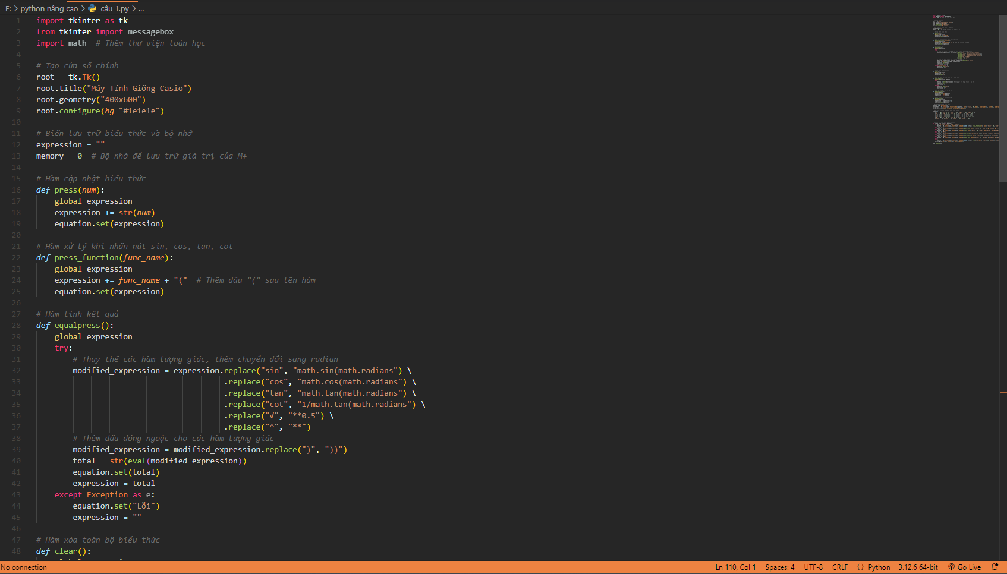

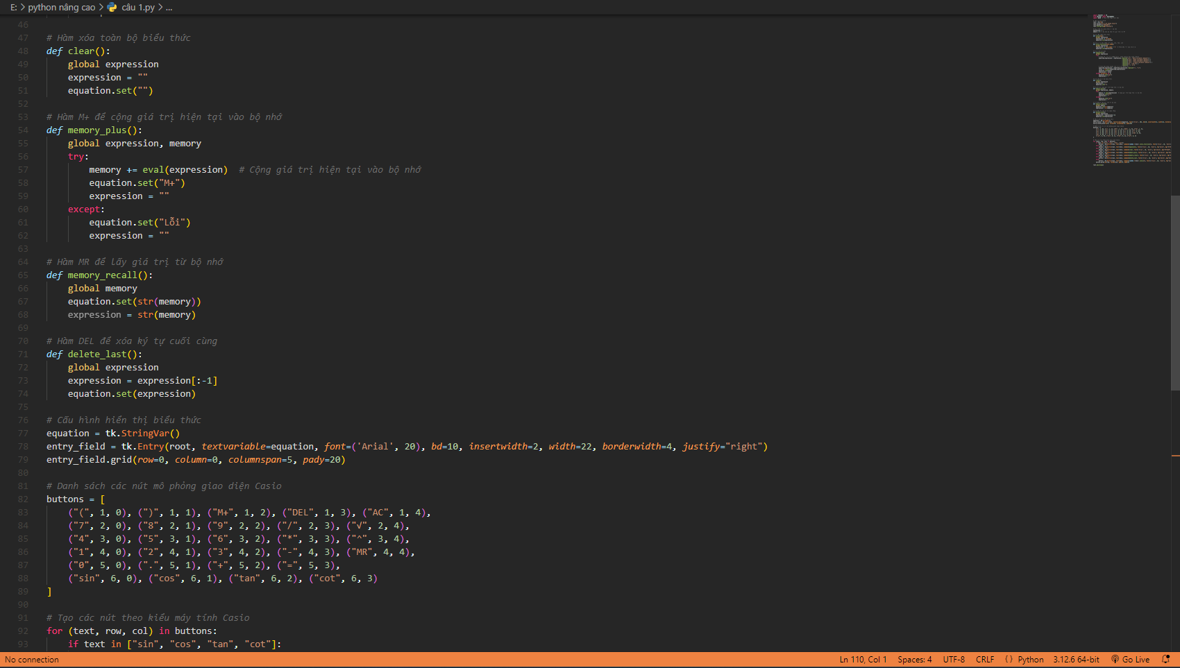

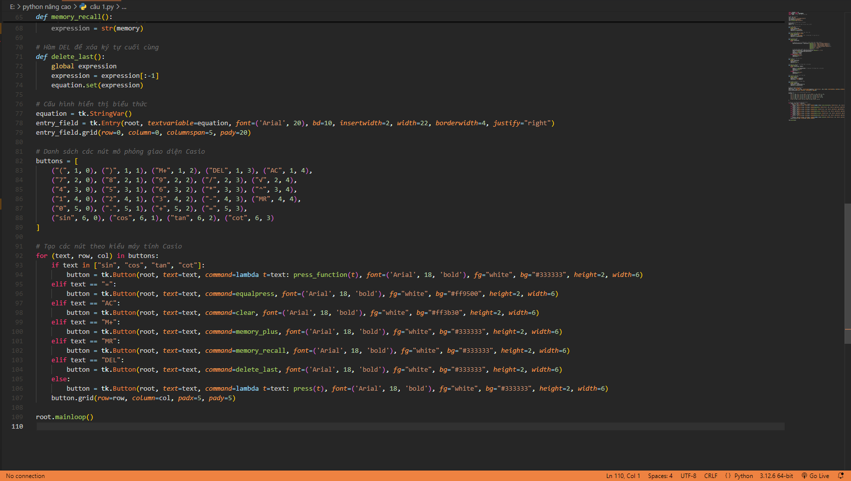

Kết quả:

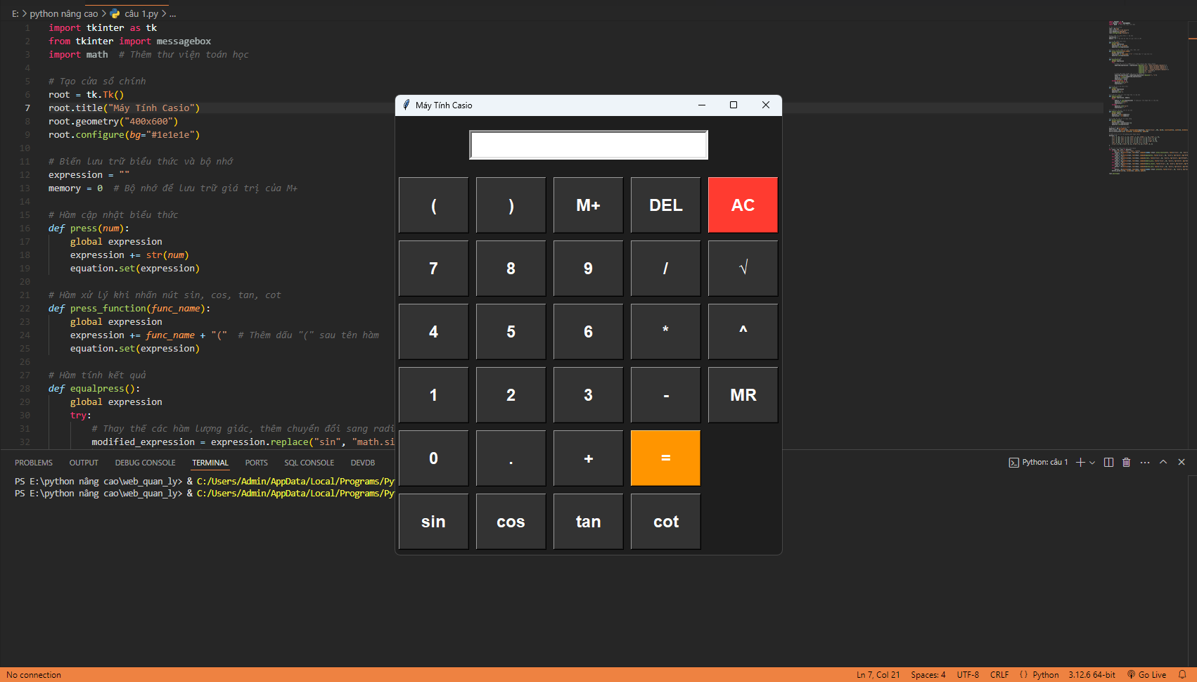

Có đầy đủ các chức năng tính toán đơn giản “+,-,*,/,sin,cos,tan,cot”

**BÀI 2: Xây dựng application quản lý.**

Tạo cơ sở dữ liệu và bảng:

Chức năng ứng dụng:

- Đăng nhập cơ sở dữ liệu: Có giao diện để nhập thông tin đăng nhập (DB name, user, password, host, port) và kết nối thành công.

- Xem dữ liệu: Chức năng Load Data hoạt động và hiển thị dữ liệu từ bảng.

- Thêm mới dữ liệu: Form Ho ten và Dia chi cho phép nhập dữ liệu mới vào bảng danhsach.

- Tìm kiếm dữ liệu: Cho phép nhập thông tin cần tìm và hiển thị kết quả.

- Cập nhật/xóa dữ liệu: Chỉnh sửa hoặc xóa thông tin trong bảng.

- Menu điều hướng: Thêm menu để dễ dàng chuyển đổi giữa các chức năng (ví dụ: Xem, Thêm mới, Tìm kiếm).

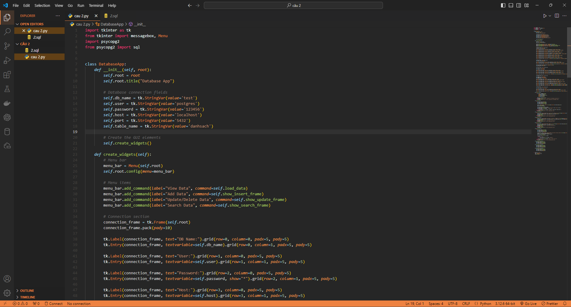

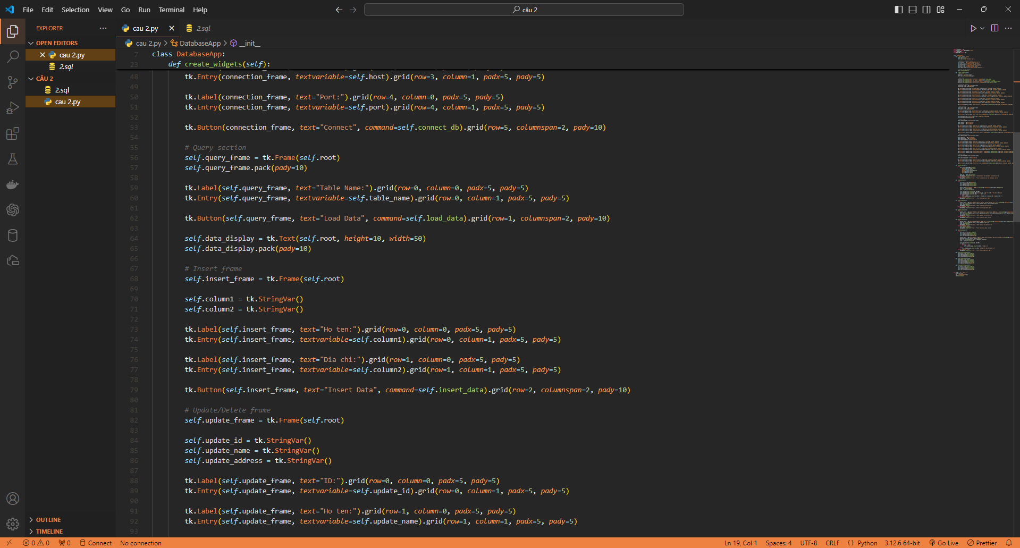

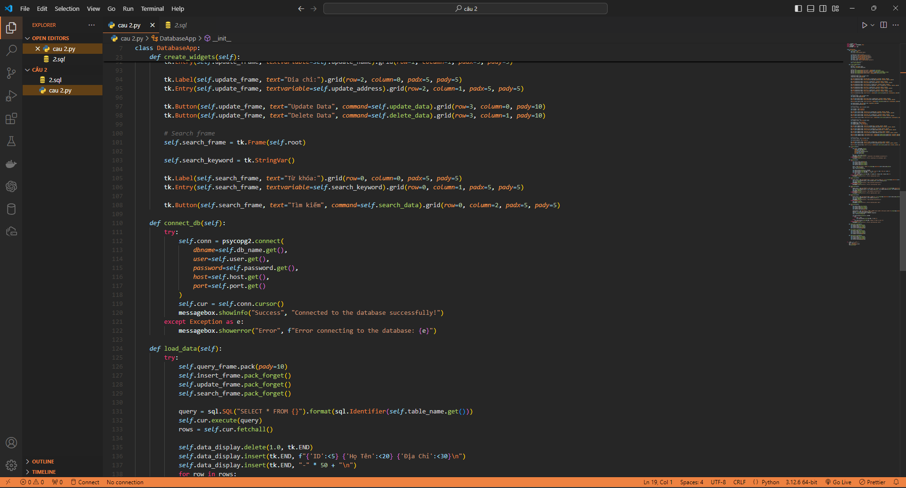

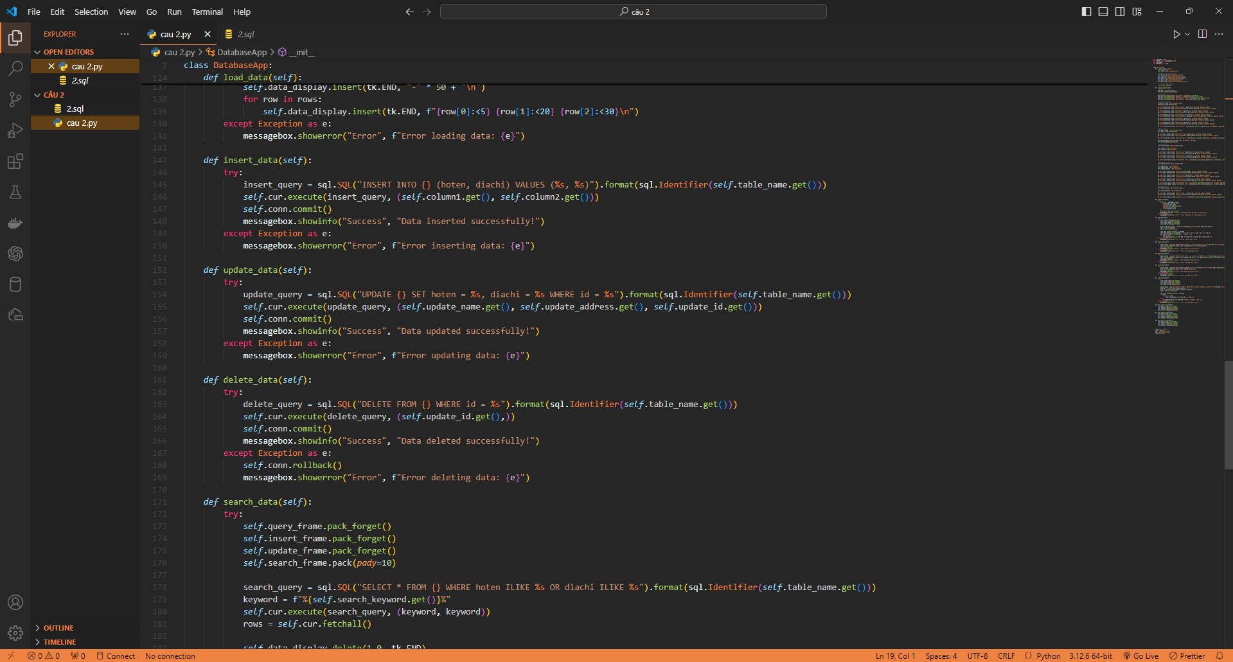

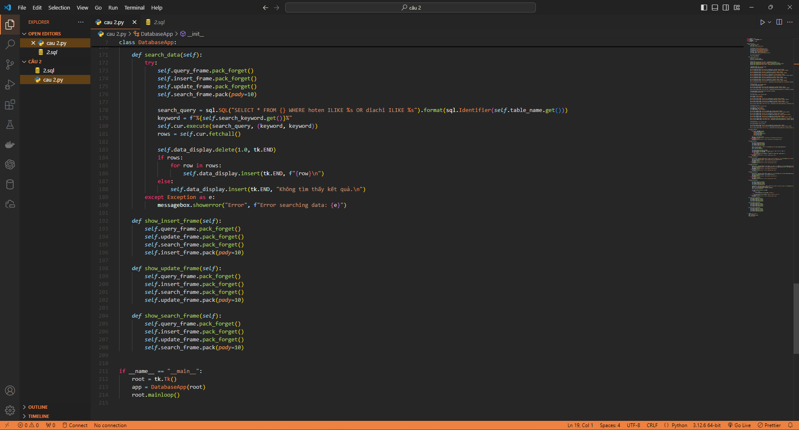

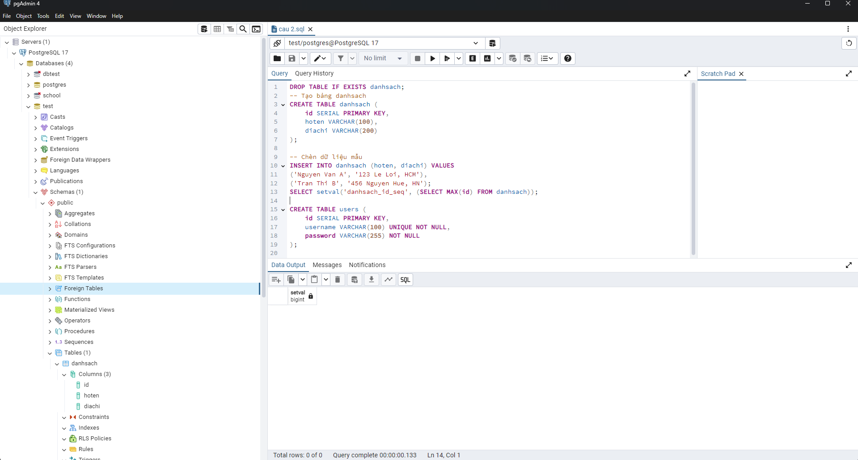

Database postgresql

Kết quả :

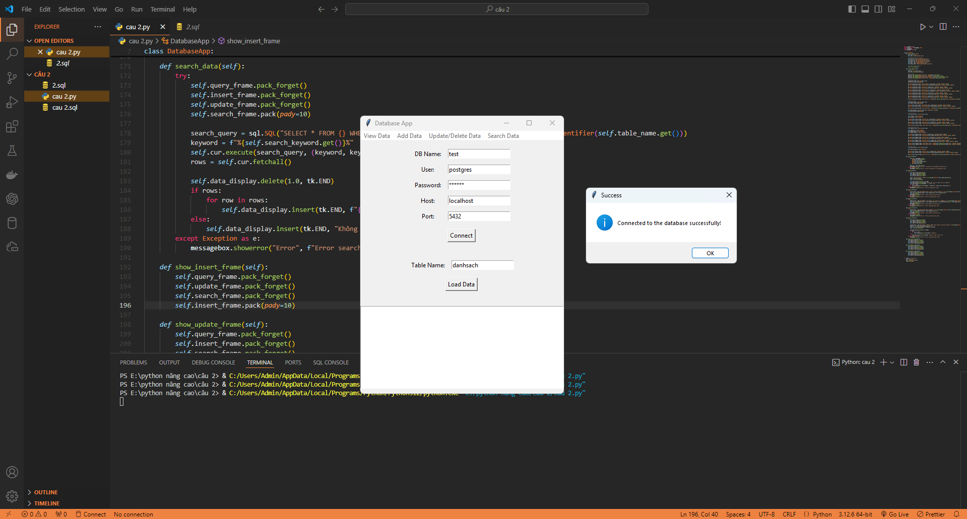

Đây là giao diện đăng nhập và kết nối database.

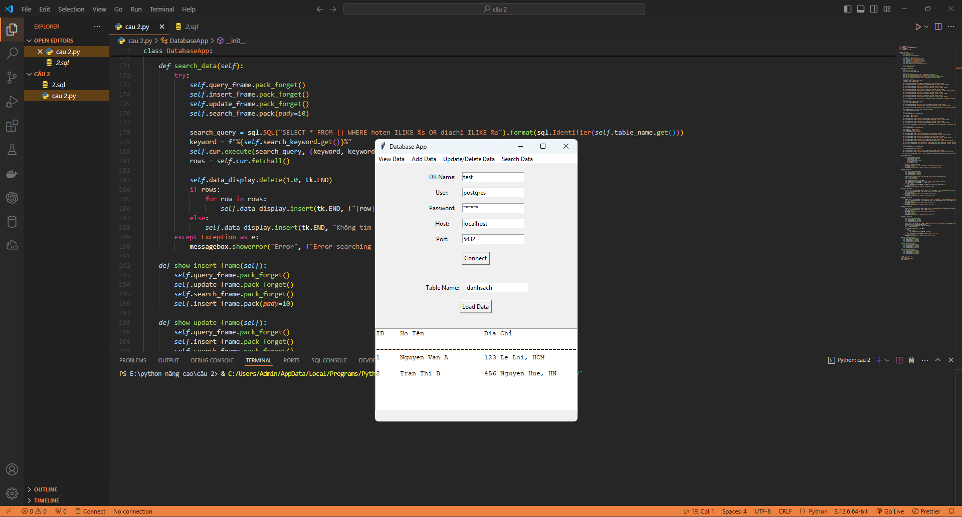

Đây là danh sách khi tạo database.

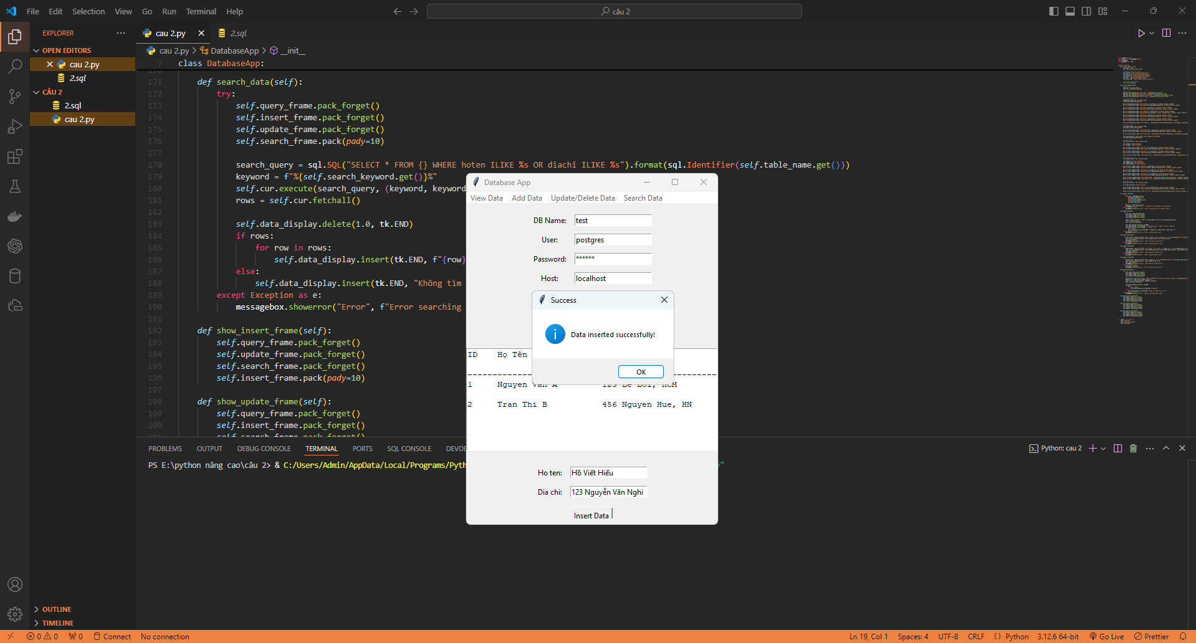

Đây là tạo 1 danh sách người dùng mới

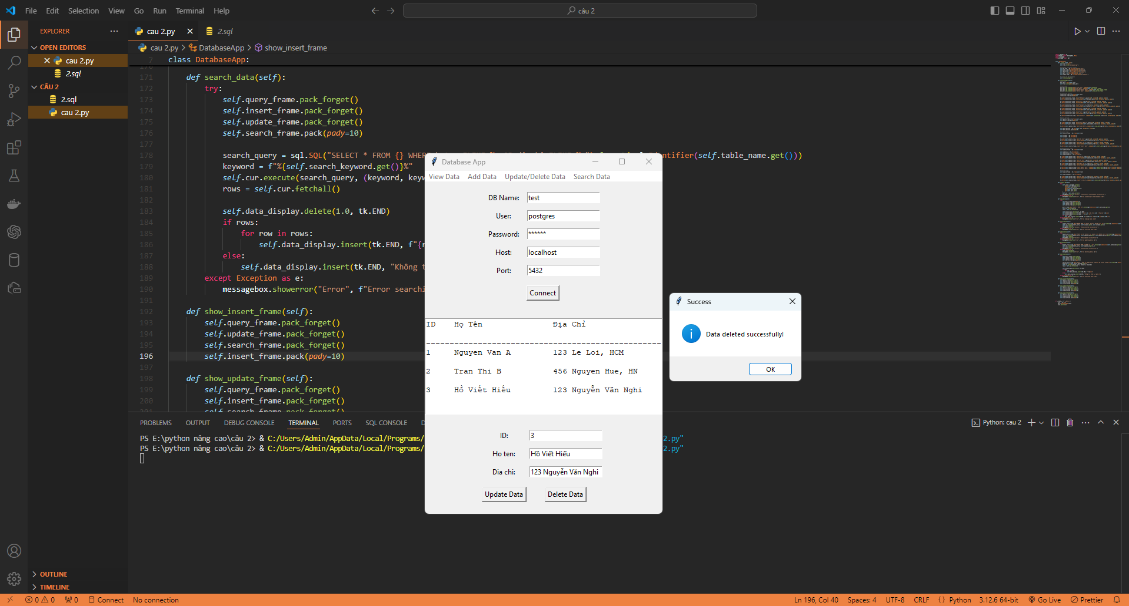

Còn đây là chức năng Delete data

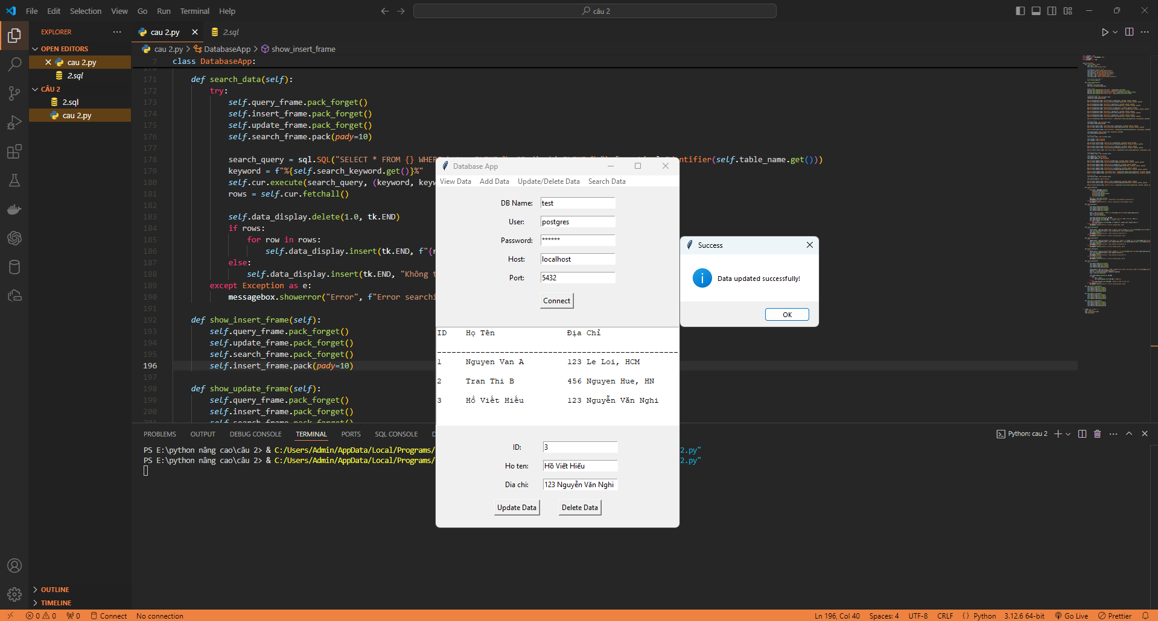

Còn đây là chức năng Update Data

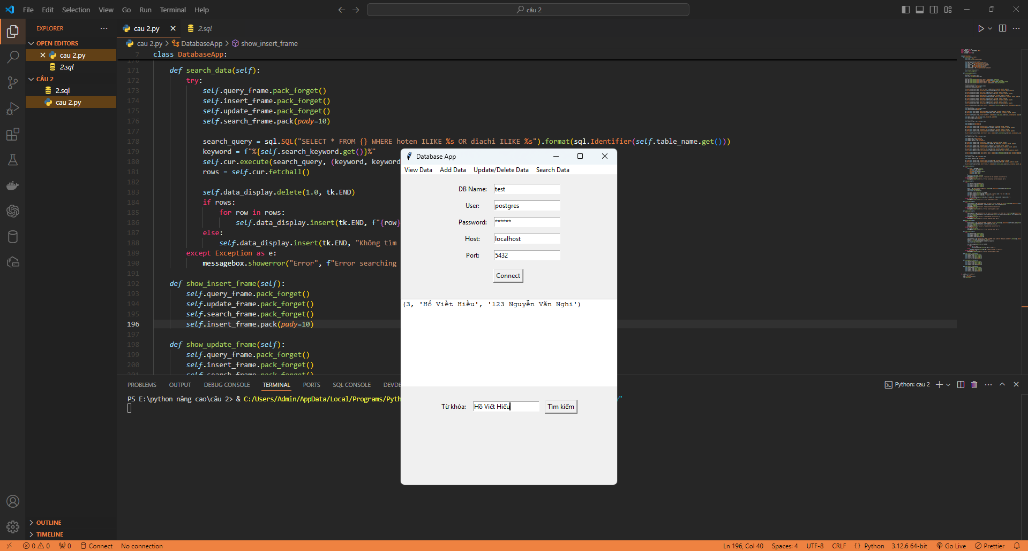

Còn đây là chức năng Search Data

Bài 3: Xây dựng web quản lý.

Chức năng ứng dụng:

- Có chức năng đăng nhập và đăng kí người dùng,có cả trang chủ của người dùng,

- Đăng nhập cơ sở dữ liệu: Có giao diện để nhập thông tin đăng nhập (DB name, user, password, host, port) và kết nối thành công.

- Thêm mới dữ liệu: Form Ho ten và Dia chi cho phép nhập dữ liệu mới vào bảng danhsach.

- **Tìm kiếm dữ liệu: Cho phép nhập thông tin cần tìm và hiển thị kết quả.**

- Cập nhật/xóa dữ liệu: Chỉnh sửa hoặc xóa thông tin trong bảng.

- Menu điều hướng: Thêm menu để dễ dàng chuyển đổi giữa các chức năng.

Code app.py

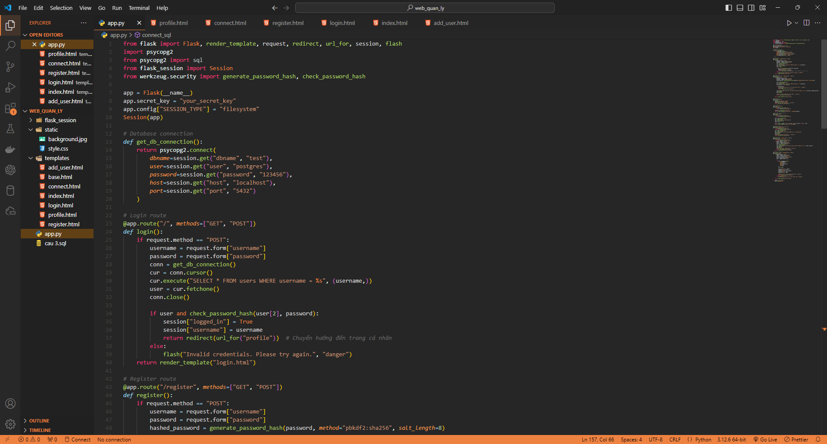

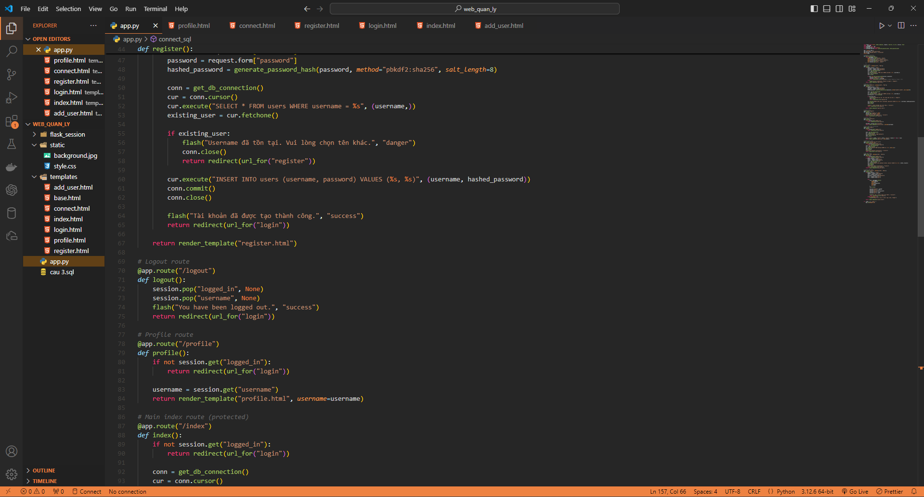

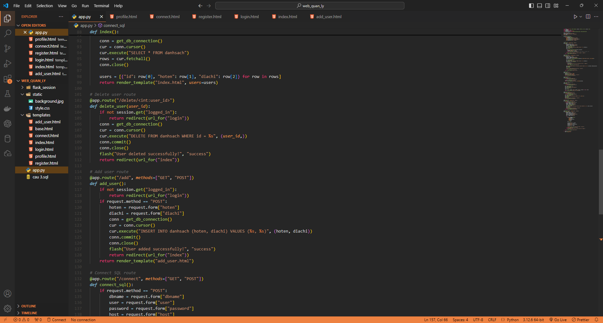

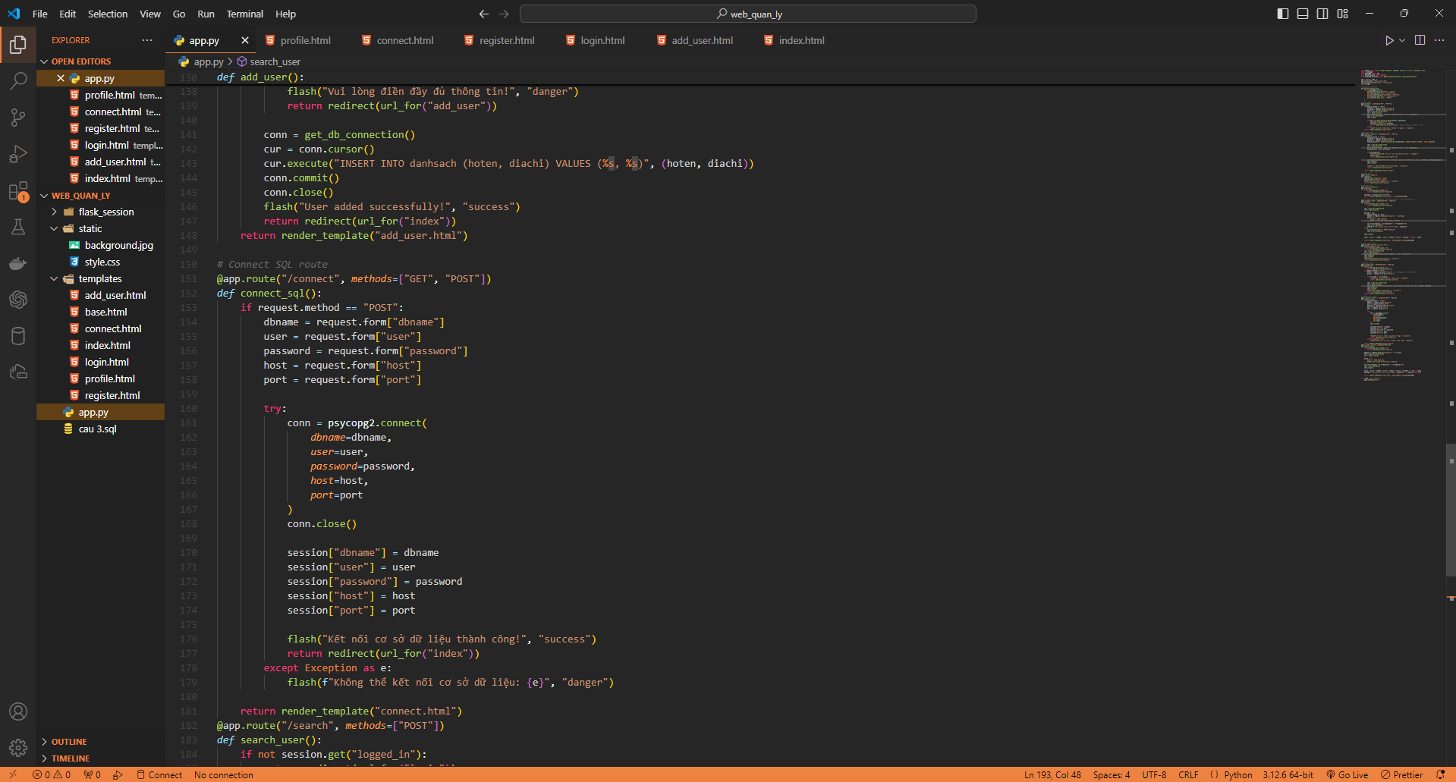

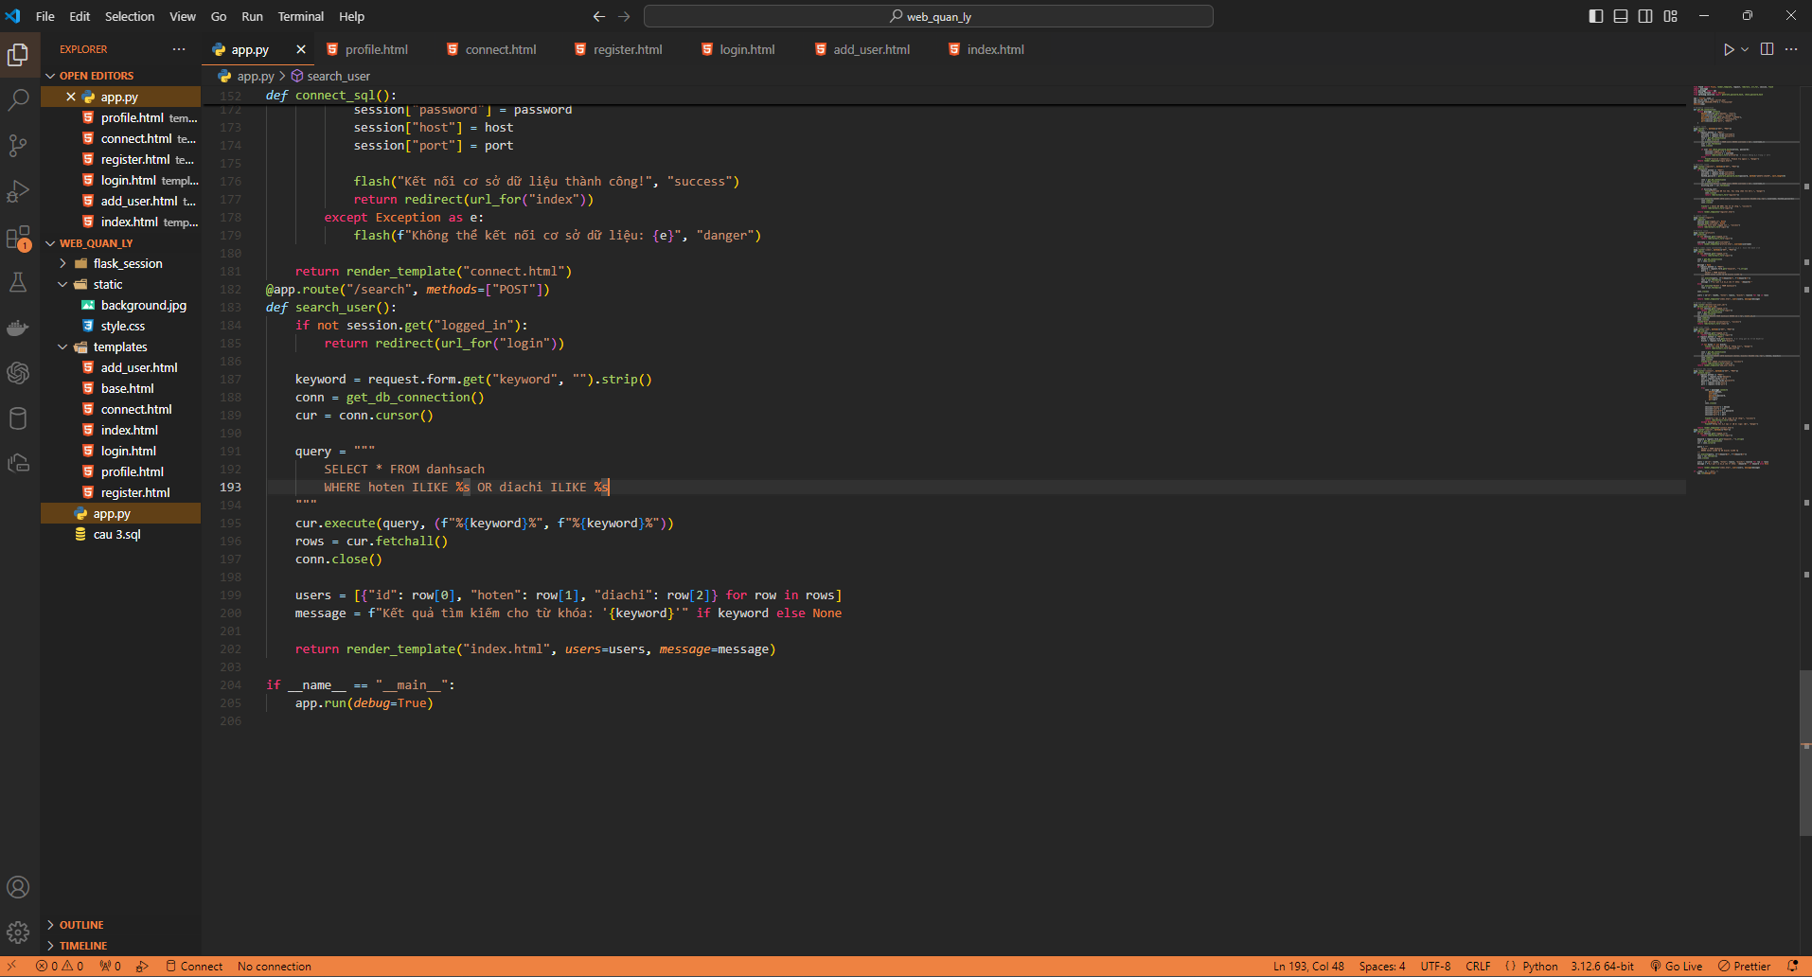

Kết quả :

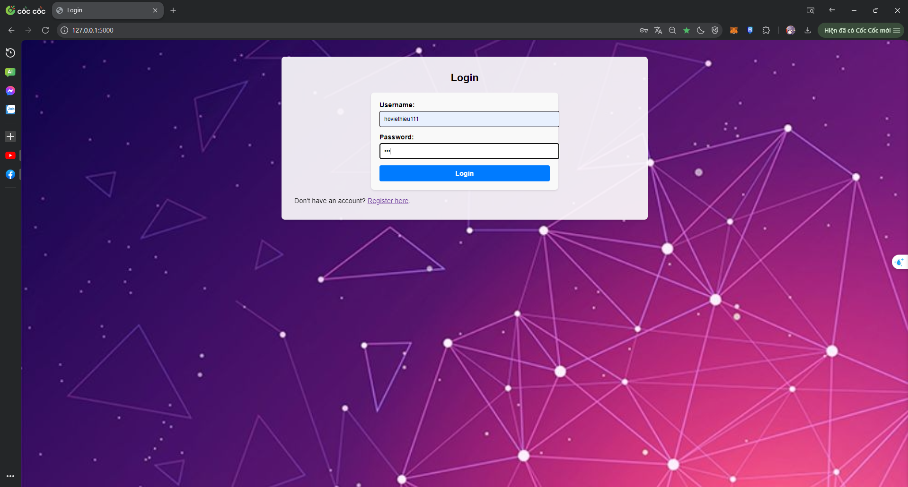

Đây là trang đăng nhập

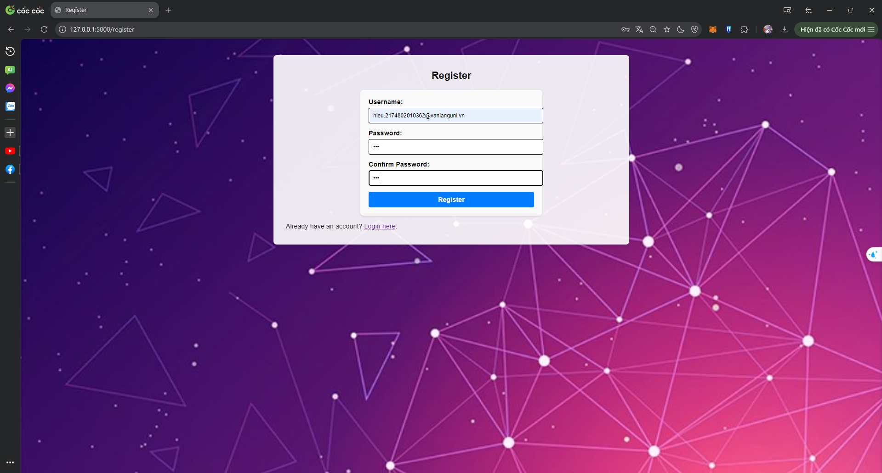

Đây là trang đăng kí

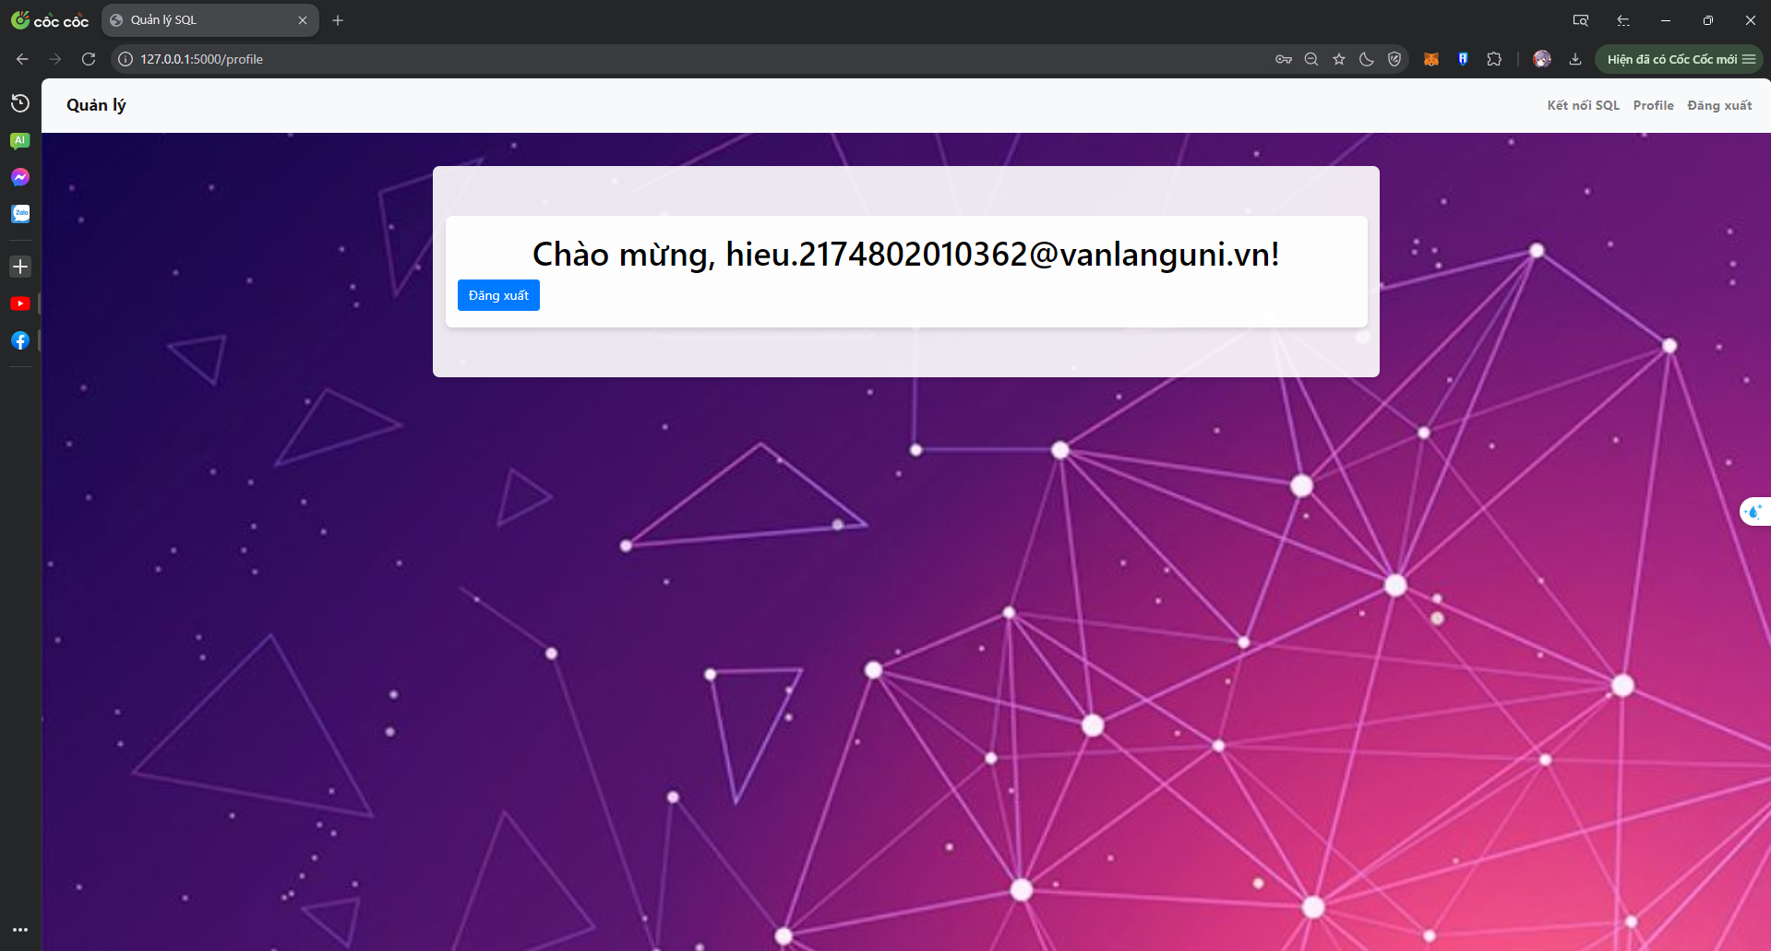

Sau khi đăng nhập sẽ vào trang home

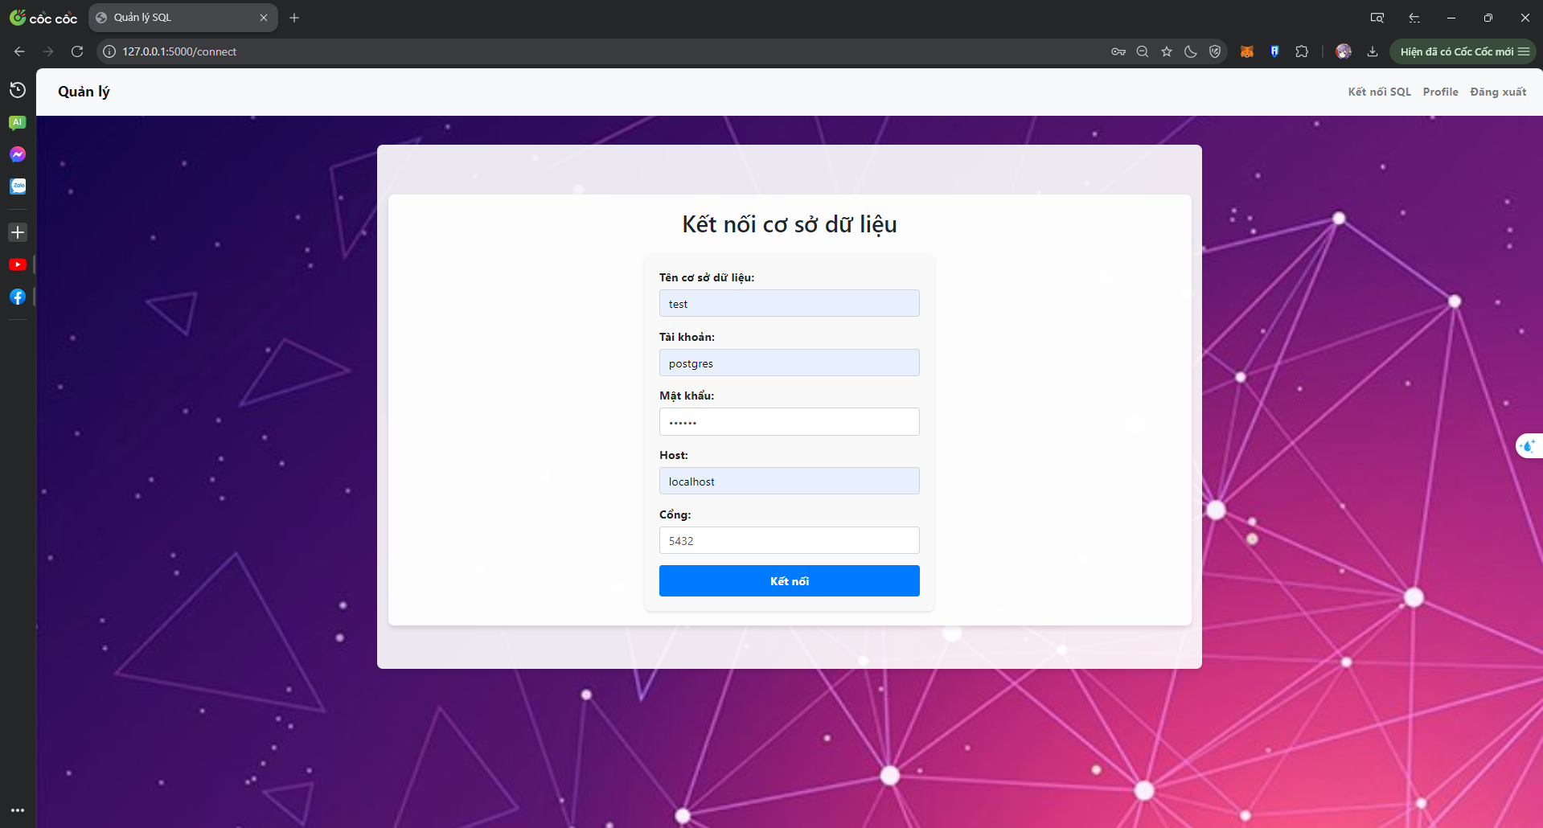

Trên thanh điều hướng sẽ có các chức năng như kết nối postgresql

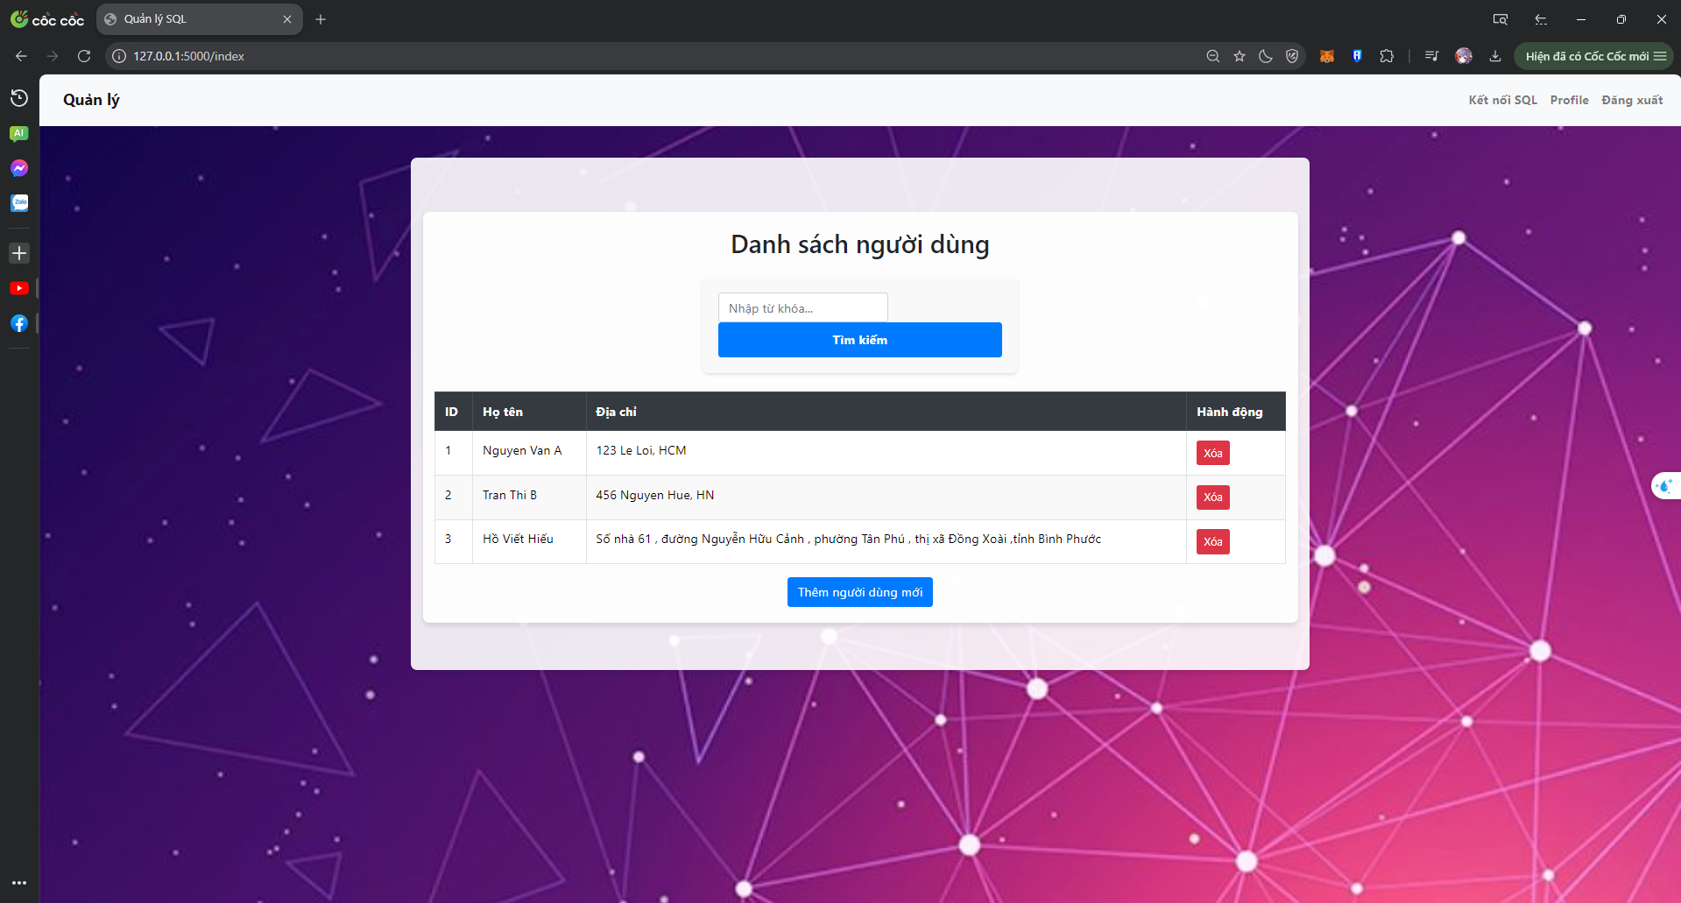

Sau khi kết nối postgresql thành công sẽ hiển thi danh sách người dùng.

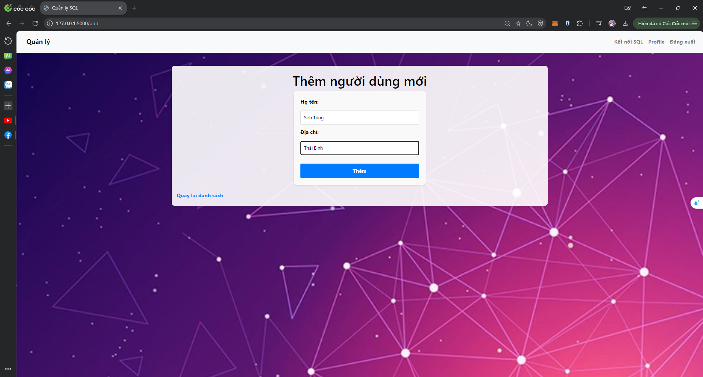

Bạn cũng có thể thêm tên và địa chỉ người dùng vào bảng.

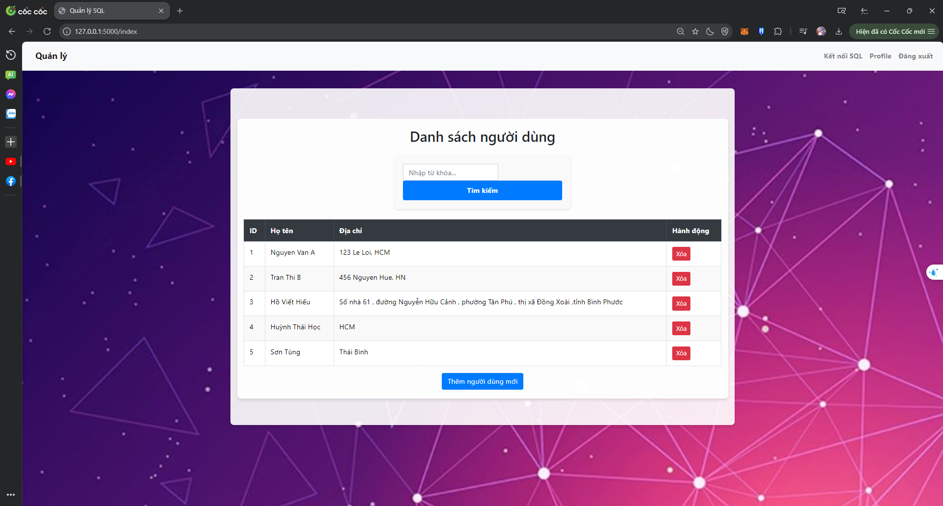

Sau khi thêm tên và địa chỉ thì sẽ xuất hiện ở đây và postgresql và có cả chức năng xoá tên người dùng.

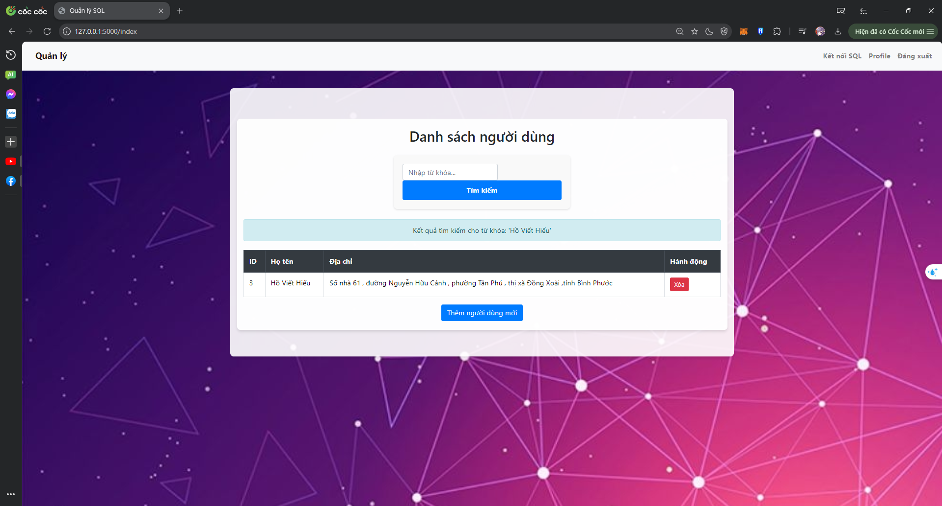

Có chức năng tìm kiếm tên người dùng

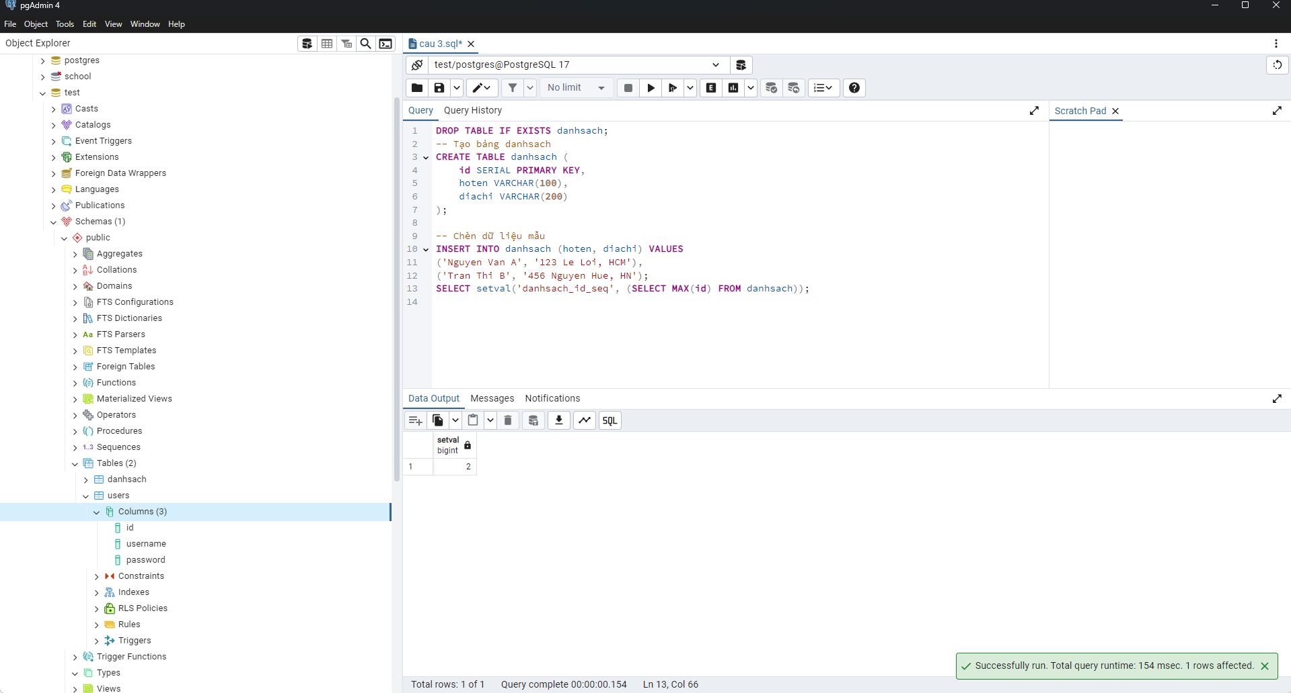

Database postgresql

Chương 4 :TÀI LIỆU THAM KHẢO

https://github.com/hoviethieu/Python-N-ng-Cao